Da inserire sotto “Testi esplosi” nella griglia e come carte-immagine.

Unità 3

Fase di “Modeling” (Giving it)

Paginone1: Un album di fotografie

Input 1:

Che cosa fai/ti piace?
*(1) Presentazione con ascolto dei dialoghi: l’insegnante utilizza i mini-dialoghi del paginone 2 per le attività di ascolto.
- Fa ascoltare i dialoghi ai bambini;
- Disambigua il significato;
- Fa una lettura corale;
- Fa un gioco del mimo;
- Fa fare un role-play;
- Ecc.

Input 2:

*(2) Memory game? (vedi paginone sei): l’insegnante presenta le carte immagine tratte dal paginone 6 per introdurre il lessico relativo alle tecniche di disegno e pittura. In seguito procede al gioco di concentrazione o memory game. Il gioco si svolge fra due squadre che si sfidano a ricordare i nomi del lessico presentato. In un tabellone con tasche numerate, l’insegnante inserisce due copie di carte immagine o carte parola (o entrambe) a faccia in giù. L’insegnante chiede ai bambini in rappresentanza di ogni squadra: “Che numero vuoi?”. I bambini rispondono dicendo: “Voglio il numero …” per due volte. Se le due carte sono uguali, l’insegnante e la classe cantano: “Bravo/a, bravo/a, bravo/a bravissimo/a”. Se no, l’insegnante ripone le carte a faccia in giù e si ricomincia. La squadra vince un punto e le carte rimangono girate. Vince la squadra che ha più punti avendo abbinato più carte. Riproducendo un certo numero di mazzi di carte o chiedendo agli alunni di produrle a partire dalle carte immagine in bianco e nero, il gioco può essere svolto anche nel piccolo gruppo. In presenza di un solo mazzo di carte, i piccoli gruppi possono fare a turno a giocare in maniera indipendente.

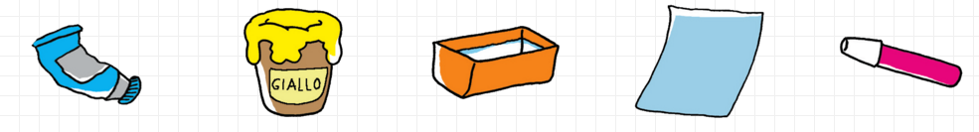
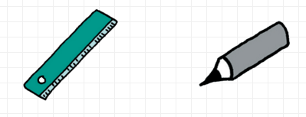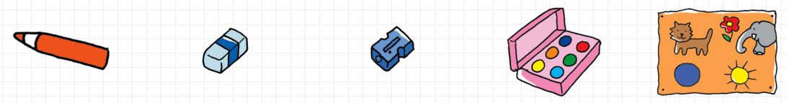

Input 3:

Canzoni:
“Blu”, “verde” (paginone tre)

Input 4:

*(4) “Ecco il tondo”: l’insegnante
- Fa ascoltare la filastrocca ai bambini;
- Disambigua il significato;
- Fa una lettura corale;
- Fa disegnare;
- Fa recitare la filastrocca;
- Ecc.

Fase di “Shared and Guided Practice” (Getting it)

- Parole di pittore (paginone tre)

*(3) Trascinamento delle etichette-parola sulle immagini: l’insegnante chiede ai bambini di osservare il dipinto e di indovinare quali colori ha usato il pittore per dipingerlo, scegliendo tra le macchie di colore riportate a lato del quadro. Infine i bambini identificano e riproducono la modalità di coloritura usata dal pittore in un proprio disegno (vedi Instructions al paginone 3).

- *(5) Descrivere i dipinti - “Pittori”: l’insegnante mostra i dipinti al paginone quattro. Definisce le quattro tipologie di quadri come (auto)ritratto, paesaggio, natura morta, figura (umana). L’insegnante mostra una serie di carte-immagine che esemplifichino altri dipinti dello stesso genere. (Si veda http://www.disegnidacoloraregratis.it/disegni_misti/quadri_famosi.php; http://www.supercoloring.com/it/disegni-da-colorare/arte-cultura/dipinti-famosi; http://www.pescini.com/cms/pensieri-ed-immagini/galleriavirtuale. I bambini scelgono i loro dipinti preferiti e devono dire il perché. I bambini sono sollecitati a descrivere il dipinto scelto. I bambini focalizzano sui particolari nei dipinti e li descrivono (ad esempio, le mele, le pere, l’occhio, ecc.).

- Attività proposte:
  - ai vari pulsanti verdi;
  - nei vari paginoni;
  - alle istruzioni (“Instructions”) date; e
  - utilizzando le schede di lavoro e il pulsante blu “Grammar”.

Fase di “Shared and Guided Practice” (Using it)

- *(6) Siamo artisti. L’insegnante prima esemplifica l’attività con la classe al completo, poi farà lavorare nei piccoli gruppi. L’insegnante consegna ai bambini un foglio, dove sono rappresentati, in bianco e nero, quattro dipinti (o se la classe è più avanzata anche un numero maggiore) di pittori famosi e di diverso genere: ritratto, natura morta, ecc. (vedi Foglio d’attività 1). L’insegnante descrive alla classe i dipinti riportati nel foglio d’attività 1, dicendo chi sono i pittori, l’anno di composizione, le tecniche utilizzate. L’insegnante istruirà poi i bambini per colorare i disegni dei dipinti in bianco e nero indicando:
  - i colori;
  - i particolari da colorare; e
  - quali tecniche di disegno utilizzare (matita, pennarello, penna, colori a cera, ecc.), strumenti (righello, barattolo, compasso, ecc.).
Su un foglio ancora non colorato i bambini ripetono l’attività in partner o in piccoli gruppi, un dipinto alla volta (un bambino descrive, l’altro/gli altri colora(no). L’insegnante passa di banco in banco per verificare che la descrizione sia fatta in italiano. Per agevolare la descrizione, sulla lavagna interattiva multimediale, compare il paginone tre con i nomi dei colori. Per la stessa ragione l’insegnante dispone in classe cartelloni con i nomi delle tecniche di pittura e dei particolari dei disegni e le carte immagine. Alla fine dell’esercizio, i bambini confronteranno la coloritura e vedranno se i vari dettagli sono stati colorati come indicato dai partner.

Fase di “Independent Practice”/Interazione

Da scuola a casa (gioco di classe, continua…)

- *(7) Gioco de “Il filo di lana”: Visita al museo: Numerose carte-immagine di dipinti sono mescolate in un cestino (vedi ad esempio Foglio d’attività 1: Descrivere i dipinti “Pittori famosi” alla lezione 8). I bambini estraggono dal cestino una carta immagine e devono impersonare un pittore, l’autore del dipinto o una guida del museo (esperta di quel pittore) o un critico d’arte. Per ogni gruppo, l’insegnante avrà preparato fili di lana di varia lunghezza. Ogni bambino dovrà estrarre dalla mano chiusa di un capogruppo o dell’insegnante (non saprà dunque la lunghezza del filo!) un solo filo di lana. Il bambino dovrà descrivere il dipinto scelto (come fosse l’autore o la guida del museo) per tutto il tempo che impiegherà ad arrotolare il filo attorno a un dito o a un bastoncino. (Vedi “Spin a Yarn” al sito http://www.educ.ualberta.ca/staff/olenka.bilash/best%20of%20bilash/strat%20act%20oral.html . Ad esempio (arrotolando il filo): “Buongiorno. Mi chiamo Van Gogh. Mi piace dipingere nature morte. Mi piace la frutta. La mela è rossa. La pera è verde. Uso il colore rosa, bianco, verde. Uso la matita. Uso il pennarello. Grazie. Arrivederci.”) Come scaffolding, l’insegnante può utilizzare delle “cue card”, affinché gli alunni ricordino le sequenze dello scenario (vedi Foglio d’attività 2). Quest’attività sarà prima simulata dall’insegnante (o anche da bambini più esperti di fronte al resto della classe), poi svolta nei piccoli gruppi. Nei piccoli gruppi, a turno, i bambini impersonano il pittore e i visitatori che lo ascoltano. Variante: i visitatori del museo/galleria d’arte interrogano il pittore sulle sue opere o il critico d’arte. Ad esempio: “Come ti chiami?”, “Van Gogh”, “Che cosa dipingi?” “Nature morte”, “Che cosa usi?”, “Colori a tempera”, “Grazie”, “Arrivederci”.

- *(8) Il murales (vedi Instructions al paginone 1): l’insegnante chiede ai bambini di disegnare sul proprio foglio qualche elemento di un paesaggio: il sole, un albero, dei fiori... Appende un cartellone bianco alla parete. I bambini dopo aver realizzato e colorato i disegni, ritagliano gli elementi disegnati e li incollano sul cartellone. L’insegnante chiede ai bambini di spiegare ai compagni i colori e gli strumenti che hanno utilizzato. L’attività continua finché tutti i bambini hanno incollato sul cartellone il proprio disegno. Durante l’attività l’insegnante guida ciascun bambino a esprimere le proprie idee ed emozioni attraverso il disegno e il colore. Spiega che la pittura utilizza un linguaggio simbolico universale che ogni popolo ha tradotto con parole diverse.

- *(9) Mini-festival della canzone: l’insegnante fornisce ai bambini parole che rimano organizzate i base ai colori o altre rime comuni (vedi Scheda per le rime). L’insegnante fornisce un esempio su come creare, usando le rime, canzoncine simili a quelle presentate all’inizio dell’unità “Verde” e “Blu”, anche non-sense. Ad esempio: “Giallo è il mio cavallo, si chiama Corallo. Rosso è il mio cuore, che curò il dottore. Viola è il mio balcone, rosso ed arancione. Ecc.” Gli alunni, utilizzando le parole in rima e il karaoke delle canzoncine al paginone tre, comporranno in piccoli gruppi canzoncine da presentare in un mini-festival della canzone. Variante: i bambini fanno un dipinto, nello stile di uno dei pittori prescelti e studiati, per illustrare la canzone da loro composta o viceversa, faranno la canzone sulla base del dipinto o del murales che hanno creato alla lezione 13.

*(10) Scheda per le rime
Giallo | Rosso | Verde | Blu | Viola
Cavallo  Corallo  Ballo  Cristallo  Metallo  Intervallo  Pappagallo  Gallo  Sciacallo | Grosso  Fosso  Osso  Mare mosso  Posso  Paradosso | Perde  Morde  Sarde  Testarde  Corde  Arde | Virtù  Artù  Bambù  Gioventù  Lassù  Più  Menù  Perù  Tiramisù | Bestiola  Autoscuola  Gola  Nicola  Figliola  Scuola
Rime in -ore | Rime in –ano/a | Rime in –esso | Rime in –ita | Rime in -one
Cuore  Dottore  Calore  Amore  Ascensore  Cacciatore  Colore  Pittore  Errore  Fiore  Genitore  Sapore  Migliore  Multicolore  Odore  Orrore  Raffreddore  Rossore  Scultore  Signore  Terrore | Americano/a  Africano/a  Alano  Aeroplano  Mano  Banano/a  Capitano  Cristiano/a  Divano  Giordano  Indiano/a  Milano  Sano/a  Strano/a  Talismano  Soprano  Tulipano  Zafferano  Uno  Dono  Rana | Adesso  Stesso  Gesso  Espresso  Messo  Successo  Progresso  Spesso  Asso  Russo  Grasso | Dita  Vita  Calamita  Partita  Fiorita  Gita  Matita  Rita  Infinita  Ferita  Dormita  Pilota | Marrone  Arancione  Bacione  Balcone  Canzone  Colazione  Giappone  Leone  Melone  Milione  Napoleone  Ombrellone  Pavone  Pitone  Sapone  Procione  Provolone  Salmone  Scorpione  Vegetazione  Zabaione

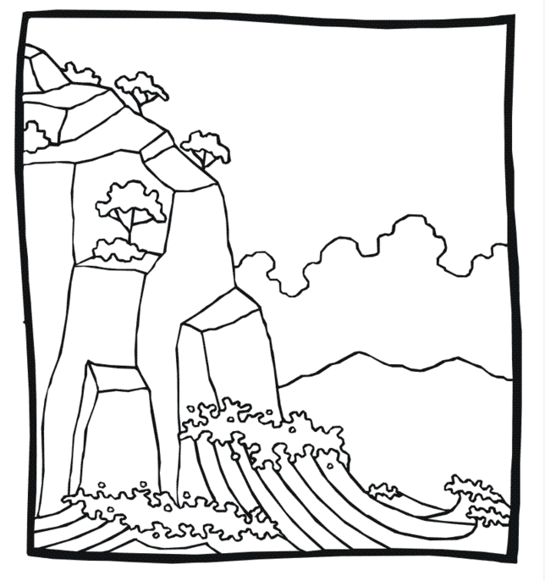
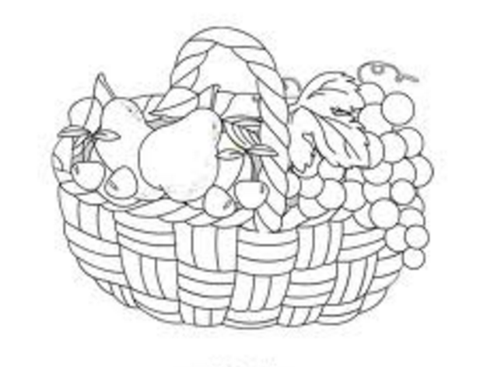
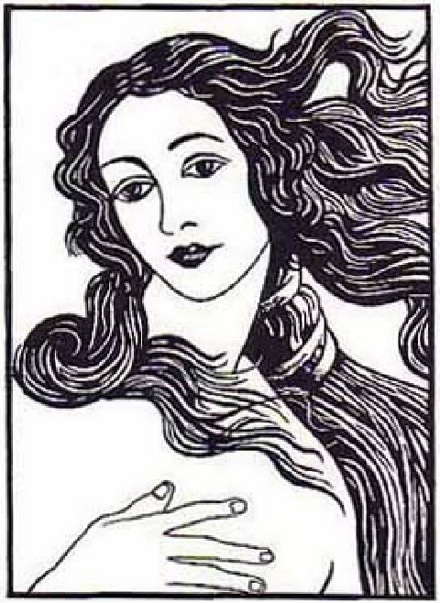
*(5a) Foglio d’attività 1: Descrivere i dipinti “Pittori famosi”:

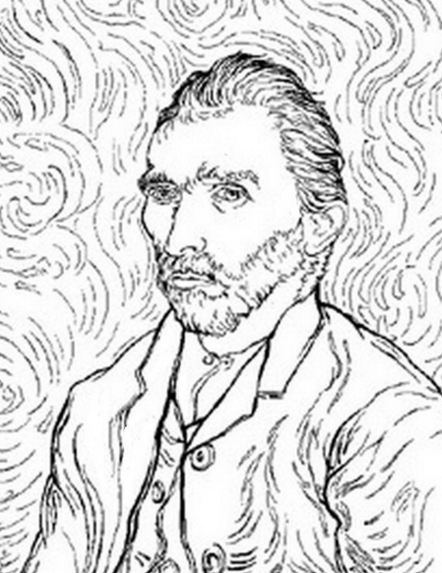

Foglio d’attività 2 (scaffolding *(7a)):
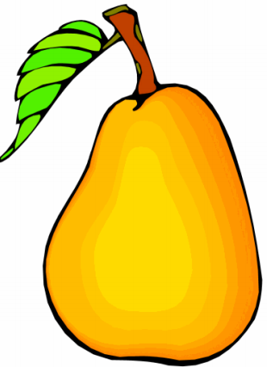
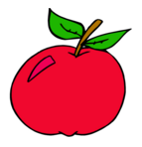
Di che colore…
Che cosa fai?
Chi sei?

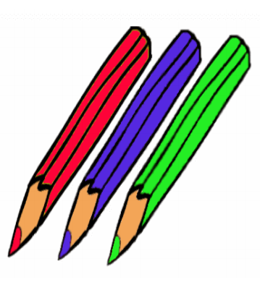
Di che colore…

Che cosa usi?

GRAZIE!

